Guía de trabajo autónomo (plantilla)
El trabajo autónomo es la capacidad de realizar tareas por nosotros mismos, sin necesidad de que nuestros/as docentes estén presentes.
Centro Educativo:
Educador/a:
Nivel: Undécimo
Asignatura: Educación Musical
- Me preparo para hacer la guía
Pautas que debo verificar antes de iniciar mi trabajo.
Materiales o recursos que voy a necesitar | - Materiales generales como cuaderno de educación musical, lápiz, lapicero, hojas, pinturas, lápices de color, papel periódico, goma, tijeras, revistas, etc.  - Dispositivo móvil (celular, computadora o tablet)e internet, si se dispone del recurso.
Condiciones que debe tener el lugar donde voy a trabajar | Ubico un lugar donde pueda estar cómodo y que me permita realizar el trabajo.  Recuerdo lavarme bien las manos antes de iniciar el trabajo
Tiempo en que se espera que realice la guía | Cuarenta minutos

- Voy a recordar lo aprendido y/ o aprender.
Indicaciones | Antes de iniciar con la actividad:  - Puedo imprimir esta guía, resolverla en la computadora o en mi cuaderno de educación musical.  - Leo de forma completa la guía de trabajo autónomo que se me presenta, siguiendo las indicaciones que se me solicitan.
Actividades para retomar o introducir el nuevo conocimiento. | - Reflexiono sobre la siguiente pregunta:  - ¿Qué entiendo por ecología acústica?  - Anoto en mi cuaderno de educación musical, las ideas que obtuve a partir de la reflexión realizada.  ¿Qué entiendo por ecología acústica?  Para mi información, leo lo siguiente:  Ecología acústica:  Estudio de los efectos que provoca el ambiente acústico o paisaje sonoro sobre las respuestas físicas y características conductuales de los seres vivos. Se dirige a los efectos nocivos que la contaminación sonora puede tener sobre los organismos. Busca la armonía entre el hombre, la mujer y el ambiente sonoro que lo rodea.  :

3. Pongo en práctica lo aprendido
Indicaciones | - Leo las indicaciones que se me presentan en esta guía de trabajo autónomo.  - Subrayo las palabras que no conozco y las busco en el diccionario.  - Me devuelvo a leer las indicaciones en caso de no comprender alguna instrucción.  - Desarrollo las actividades que se me plantean a continuación:  - Busco información en un libro, internet, video o con algún familiar, referente a diferentes conceptos, correspondientes a la ecología acústica, como por ejemplo: impacto sonoro, infrasonidos, moozak, sonómetro, higiene acústica, sonido tonal, entre otros. De no contar con acceso a internet, puedo utilizar la información que se me presenta en el anexo 1.  - Investigo información correspondiente a la definición de cada uno de los conceptos, seleccionando la información que me permita definirlos, de manera que me queden claros.  - Elaboro en mi cuaderno, un glosario de los conceptos y sus respectivas definiciones y complemento la definición con dibujos, recortes, grafías, etc.  Glosario:  Catálogo de palabras de una misma disciplina, de un mismo campo de estudio, de una misma obra, etc., definidas o comentadas.  - Planteo un guion creativo, dinámico e interactivo, simulando un periodista donde, por medio de un noticiero informativo, anuncio televisivo o radial, etc, pueda explicar a mi familia los conceptos investigados.  - Represento teatralmente, el guion elaborado y complemento mi trabajo con material de apoyo visual (imágenes, dibujos), auditivo o tecnológico, que me ayude en la representación de mi guion.  - Comparto con mi familia la representación planificada. Anoto en mi cuaderno, las apreciaciones y comentarios de mi familia que se generen, a partir de la representación realizada.
Indicaciones o preguntas o matrices para auto regularse y evaluarse | Con el fin de reflexionar:  - Leí todas las indicaciones y las comprendí, en caso de que no, puedo volver a leerlas.  - ¿Tuve dificultad con alguna de las actividades planteadas?  - ¿Por qué es importante conocer el concepto de ecología acústica?  - ¿Qué sabía antes de estos temas y qué sé ahora?  - ¿Qué puedo mejorar de mi trabajo?  - ¿Cómo le puedo explicar a otra persona lo que aprendí?  Portafolio de Evidencias Puede registrar el aprendizaje adquirido el día de hoy en su portafolio de evidencias, que como estudiante debe construir. El mismo puede elaborarlo de manera digital o física. En este portafolio, tendrá que registrar, al menos una vez a la semana, los aprendizajes adquiridos de las asignaturas que usted decida, así como también, su vivencia y sentimientos en torno a su familia, sus docentes, compañeros y compañeras, cambios y experiencias más significativas, en el marco del trabajo autónomo como estrategia durante la pandemia COVID -19.

Con el trabajo autónomo voy a aprender a aprender
Reviso las acciones realizadas durante la construcción del trabajo.

Marco una X encima de cada símbolo al responder las siguientes preguntas
¿Leí las indicaciones con detenimiento?
¿Subrayé las palabras que no conocía?

¿Busqué información en un libro, internet, video o con algún familiar, sobre conceptos correspondientes a la ecología acústica?
¿Me devolví a leer las indicaciones cuando no comprendí qué hacer?

Con el trabajo autónomo voy a aprender a aprender
Valoro lo realizado al terminar por completo el trabajo.

Marca una X encima de cada símbolo al responder las siguientes preguntas
¿Leí mi trabajo para saber si es comprensible lo escrito o realizado?
¿Revisé mi trabajo para asegurarme si todo lo solicitado fue realizado?

¿Elaboré un glosario de los conceptos y sus respectivas definiciones?
¿Representé el guion elaborado que explican los conceptos investigados?
¿Me siento satisfecho con el trabajo que realicé?
Explico ¿Cuál fue la parte favorito del trabajo?

¿Qué puedo mejorar, la próxima vez que realice la guía de trabajo autónomo?

Autoevaluación de mi desempeño
Valoro lo realizado al terminar por completo el trabajo.

Reviso el aprendizaje de hoy: Explica conceptos pertinentes a la ecología acústica basándose en la información encontrada en una investigación bibliográfica/virtual sobre términos específicas de la temática.

Marca una X encima del símbolo, según el nivel del trabajo logrado el día de hoy. Solamente puede ubicar su trabajo en uno de los cuadros.

¿Mencioné conceptos pertinentes a la ecología acústica basándome en la información encontrada?

¿Aludí a los conceptos pertinentes a la ecología acústica basándome en la información encontrada?
¿Aclaré los conceptos pertinentes a la ecología acústica basándome en la información encontrada?

Una vez realizadas las actividades, ¿cuál(es) aprendizajes obtuve con la guía de trabajo autónomo?

Elaborado por: Montserrat Parés Zamora, Asesora Nacional de Educación Musical.
Validado por: Arleen Morera Rodríguez, Asesora Regional de Educación Musical, DRE Occidente.

Anexo 1

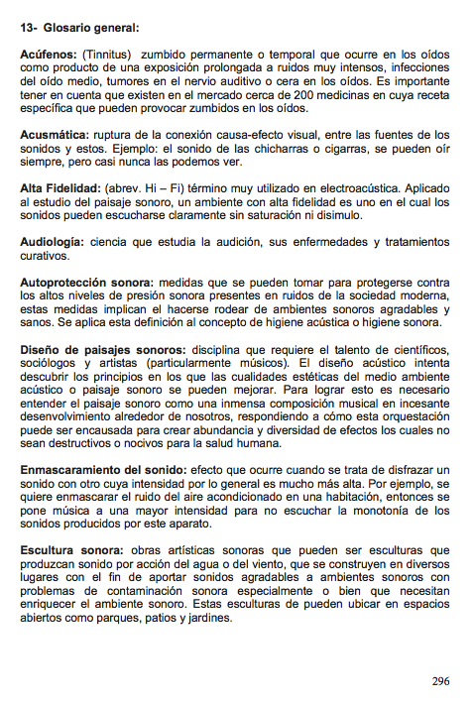

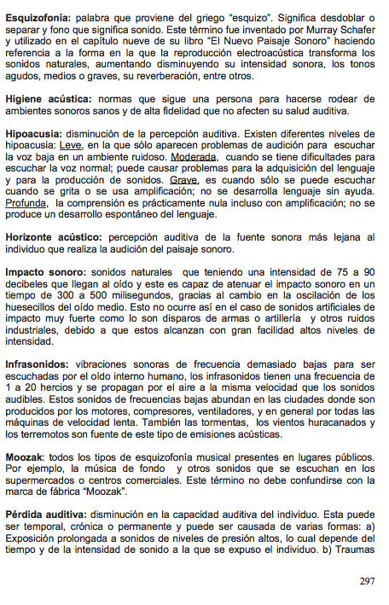

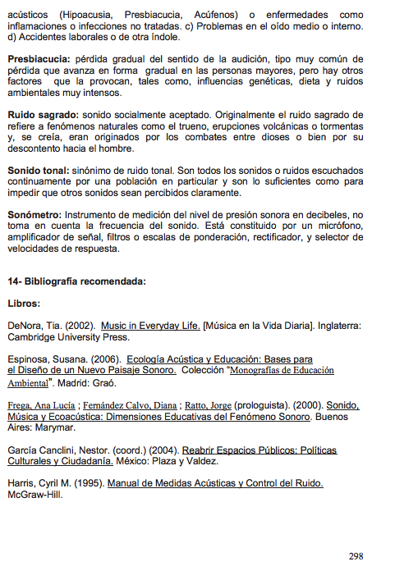

Tomado del Programa de Estudios de Educación Musical Tercer Ciclo y Educación Diversificada, 2009

